مديرية التربية لولاية تيبازة المستوى: ثالثة متوسط العام الدراسي: 2024 /2025
متوسطة الشهيد يوس عبد الله المدة: ساعة و نصف
الاختبار الاول في مادة العلوم الفيزيائية والتكنولوجية
الوضعية الأولى (6 ن)
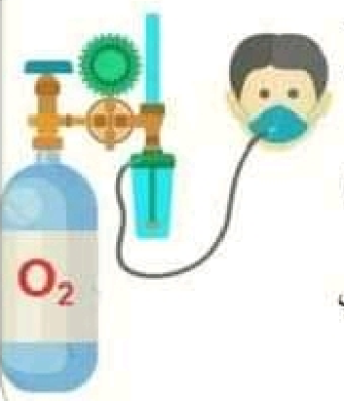
حدث خلال جائحة كورونا نقص في تزود المستشفيات بغاز الاكسجين ففي شهر اوت من سنة 2021 توفي الكثير
من المرضى بسبب نقص هذا النوع من الغازات.
1/-اذكر تجربة درستها تسمح بتصنيع هذا النوع من الغازات انطلاقا من الماء
مدعما اجابتك برسم تخطيطيا.
2/-سم الغاز الأخر الذي ينتج عن هذا التحول الكيميائي.
3/-عبر عن هذا التحول الكيميائي بمعادلة كيميائية.
4/-قدم طريقة مناسبة للكشف عن نواتج هذا التحول الكيميائي؟
الوضعية الثانية (6 ن)
التركيب 2
التركيب 1
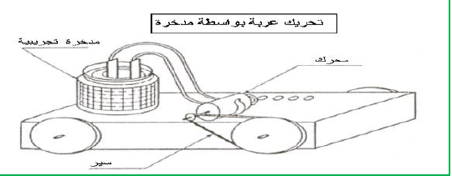
اليك التركيبين التالين:

1/-هل توهج المصباح بطريقة مباشرة ام غير مباشرة في تركيب 2 بين ذلك بوصف عملها الوظيفي؟
2/-ارسم مخطط السلسلة الوظيفية لكل من التركيب (1-2).
3 /-اذكر أنماط تخزين الطاقة مع إعطاء مثال يعبر عن كل نمط.
الوضعية الادماجية (8 ن)
في فصل الشتاء نحتاج الى تدفئة لذا يكثر استخدام المدفأة التي تشتعل بالغاز الطبيعي وكذلك الغاز المعبأ في القار ورات
غاز البوتان, ركب معاذ مدفأة في بيته تعمل بغاز البوتان واثناء تجريبها انطلق سواد على حائط منزله فوقف حائر!
ظن ان المدفأة معطلة بعد مدة من تشغيل المدفأة . أصبحت العائلة تشتكي مرارا من صداع في الرأس كلما إقتربوا من المدفأة .
التعليمة
1 /-اكتب الصيغة الكيميائية لغاز البوتان. ثم عبر عن هذا الاحتراق بالافراد و الأنواع الكيميائية؟
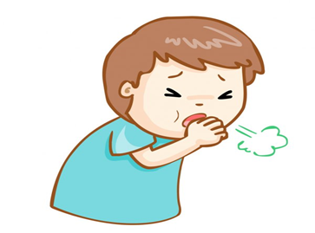
2/-فسر حادث اختناق سليم وأهله وما حدث للمدفأة بذكر كل من نوع الاحتراق، ولون اللهب، العامل المؤثر فيه.
3/-ما هو الغاز المنطلق عبر عنه بالصيغة الكيميائية و كيف يتم الكشف عنه تجريبيا ؟
4/- اكتب المعادلة الكيميائية لهذا الاحتراق بعد حل المشكل مع موازنتها؟
5/-قدم ثلاث حلول لتفادي مثل هذه الحوادث.

